4.pielikums

Akadēmijas ielā 1, Jelgavā būves ar kadastra apzīmējumu 09000060071001 Jelgavas Sv.Trīsvienības baznīcas torņa nedzīvojamo telpu daļu – restorāna un virtuves telpas ar aprīkojumu 122,7 m² platībā nomas tiesību pirmās rakstiskās izsoles nolikumam

Līguma projekts

NOMAS LĪGUMS

Par nedzīvojamo telpu (restorāna un virtuves telpas ar aprīkojumu) nomu

Akadēmijas ielā 1, Jelgavā

Jelgavā, 2021.gada____________

Jelgavas pilsētas pašvaldības iestādes “Jelgavas reģionālais tūrisma centrs”, reģistrācijas Nr.90009406389, juridiskā adrese: Akadēmijas iela 1, Jelgava, LV-3001 (turpmāk – Iznomātājs), tās vadītājas Andas Iljinas personā, kura rīkojas saskaņā ar nolikumu un Jelgavas pilsētas pašvaldības administrācijas 2010.gada 30.decembra rīkojumu Nr.407-ri “Par nekustamo īpašumu – Akadēmijas ielā 1, Jelgavā”, no vienas puses, un
____________________________________________, (turpmāk – Nomnieks), no otras puses, turpmāk abi kopā – Puses vai katrs atsevišķi - Puse saskaņā ar nekustamā īpašuma Akadēmijas ielā 1, Jelgavā nomas tiesību izsoles rezultātiem, izsakot savu brīvu gribu, noslēdz šādu nomas līgumu (turpmāk – Līgums):

- LĪGUMA PRIEKŠMETS
  - Iznomātājs nodod un Nomnieks pieņem nomas lietošanā par maksu nekustamā īpašuma ar kadastra numuru 09000060071 Akadēmijas ielā 1, Jelgavā būves ar kadastra apzīmējumu 09000060071001 Jelgavas Sv. Trīsvienības baznīcas torņa nedzīvojamo telpu daļu – restorāna un virtuves telpas ar aprīkojumu 122,7 m² platībā (turpmāk – Nomas objekts) saskaņā ar telpu plānu (Līguma 1.pielikums) un aprīkojumu saskaņā ar aprīkojuma sarakstu (Līguma 2.pielikums).
  - Nomas objekts atrodas kultūrvēsturiskajā piemineklī Jelgavas Sv. Trīsvienības baznīcas tornī (turpmāk – Tornis).
  - Īpašuma tiesības uz nekustamo īpašumu Akadēmijas iela 1, Jelgavā, kadastra apzīmējums 09000060071, ir reģistrētas Zemgales rajona tiesas Zemesgrāmatu nodaļā uz Jelgavas pilsētas pašvaldības vārda.
  - Nomas objekts tiek iznomāts restorāna ēdināšanas pakalpojumu sniegšanai. Citiem mērķiem telpu izmantošana nav pieļaujama.
  - Nomas objekts tiek iznomāts bez izpirkuma tiesībām, bez tiesībām to atsavināt, dāvināt un apgrūtināt ar lietu tiesībām un bez tiesībām nodot to apakšnomā.
  - Nomas objekts Nomniekam tiek nodots ar nodošanas - pieņemšanas aktu, kuru paraksta abas Puses. Pēc parakstīšanas nodošanas - pieņemšanas akts kļūst par Līguma neatņemamu sastāvdaļu.
  - Līguma noslēgšanas brīdī Nomas objekts Nomniekam ir ierādīts un zināms, un Nomnieks to pieņem tādā tehniskā stāvoklī, kādā tas ir tā nodošanas-pieņemšanas akta parakstīšanas brīdī. Nomnieks, parakstot Līgumu un nodošanas - pieņemšanas aktu apliecina, ka Nomniekam nav un nebūs nekādu pretenziju saistībā ar Nomas objekta tehnisko stāvokli.

- LĪGUMA TERMIŅŠ
  - Līgums stājas spēkā ar tā abpusējas parakstīšanas brīdi un ir spēkā 5 (piecus) gadus, tas ir, līdz 2026.gada ____________________.

- NOMAS MAKSA UN NORĒĶINU KĀRTĪBA
  - Nomnieks maksā par Nomas objekta nomu saskaņā ar Izsolei iesniegto pieteikumā piedāvāto nomas maksu (2.pielikums):
Nomas objekts | Kopējā platība, m² | Maksa mēnesī par 1 m2 bez PVN (euro) | Kopējā maksa mēnesī bez PVN (euro)
Restorāna un virtuves telpas ar aprīkojumu Akadēmijas ielā 1, Jelgavā | 122,7

Kopā nomas maksa par Līguma 1.1.punktā minētā Nomas objekta telpu lietošanu mēnesī ir _____ euro (___________________________________) bez PVN, ar PVN 21% (divdesmit viens procents) ____________________________________________________ euro (turpmāk – Nomas maksa).
  - Nomnieks maksā Nomas maksu saskaņā ar Iznomātāja izrakstīto rēķinu par iepriekšējo mēnesi, veicot samaksu līdz rēķinā norādītajam datumam un pārskaitot to uz Iznomātāja rekvizītos norādīto bankas kontu.
  - Papildus Nomas maksai Nomnieks veic maksājumus par saņemtajiem komunālajiem pakalpojumiem. Nekustamā īpašuma nodokļa maksājumus Nomnieks veic pēc Jelgavas pilsētas pašvaldības piestādītā rēķina.
  - Papildus Nomas maksai Nomnieks maksā par saņemtajiem komunālajiem pakalpojumiem Nomas objektā, saskaņā ar Iznomātāja izrakstīto rēķinu par iepriekšējo mēnesi, veicot samaksu līdz rēķinā norādītajam datumam un pārskaitot to uz Iznomātāja bankas kontu. Rēķini tiek izrakstīti par:
    - patērēto elektroenerģiju saskaņā ar skaitītāju rādījumiem;
    - elektroenerģijas sadalīšanu, obligātajām iepirkuma komponentēm;
    - jaudas obligāto iepirkuma komponenti par ampēriem, par IAA strāvas lielumu;
    - ūdeni un kanalizāciju, saskaņā ar skaitītāja rādījumiem, kas Nomnieka klātbūtnē tiek nolasīti līdz katra mēneša pēdējai darba dienai, un noteikto tarifa likmi;
    - par patērēto siltumenerģiju - proporcionāli iznomātajai platībai. (122,7 m2)
  - Ja līdz kārtējā mēneša beigām Nomnieks nav saņēmis no Iznomātāja rēķinu par Nomas objekta nomu, Nomniekam ir pienākums par to informēt Iznomātāju. Ja Nomnieks nav informējis Iznomātāju par to, ka nav saņēmis kārtējo rēķinu, uzskatāms, ka Nomnieks rēķinu ir saņēmis un Iznomātājs ir tiesīgs piemērot normatīvajos aktos un Līgumā noteiktās sankcijas par saistību izpildes nokavējumu.
  - Maksa par komunālajiem pakalpojumiem tiek aprēķināta sākot ar Nodošanas akta parakstīšanas dienu un tā jāveic katru mēnesi. Nomas maksa tiek aprēķināta no saimnieciskās darbības uzsākšanas brīža.
  - Par Līguma 3.5.punktā noteikto apmaksas termiņu neievērošanu Nomniekam tiek aprēķināta nokavējuma nauda 0,1% (nulle komats viens procents) apmērā no rēķinā norādītajā termiņā neapmaksātās summas par katru nokavēto dienu. Nokavējuma naudas samaksa neatbrīvo Nomnieku no Līguma saistību izpildes.
  - Iznomātājs ir tiesīgs, rakstiski nosūtot Nomniekam paziņojumu, vienpusēji mainīt nomas maksas apmēru bez grozījumu izdarīšanas Līgumā, ja:
    - Centrālās statistikas pārvaldes sniegtais patēriņa cenu indekss attiecībā pret pēdējo nomas maksas izmaiņas dienu pārsniedz 10%. Nomas maksas paaugstinājumu nosaka, sākot ar otro nomas gadu atbilstoši Centrālās statistikas pārvaldes sniegtajiem patēriņa cenu indeksiem;
    - saskaņā ar normatīvajiem aktiem tiek no jauna ieviesti vai palielināti nodokļi vai nodevas. Minētajos gadījumos nomas maksas apmērs tiek mainīts, sākot ar dienu, kāda noteikta attiecīgajos normatīvajos aktos;
    - reizi gadā nākamajam nomas periodam, ja ir mainījušies Iznomātāja Nomas objekta telpu plānotie pārvaldīšanas izdevumi;
    - normatīvie akti paredz citu nomas maksas apmēru vai nomas maksas aprēķināšanas kārtību.
  - Ja Nomnieks nepiekrīt pārskatītajam Nomas maksas apmēram, Nomniekam ir tiesības vienpusēji atkāpties no nomas Līguma, par to rakstiski informējot Iznomātāju 1 (vienu) mēnesi iepriekš. Līdz Līguma izbeigšanai Nomnieks maksā Nomas maksu atbilstoši pārskatītajam Nomas maksas apmēram.
  - Gadījumā, ja Nomnieks ar nodomu, vai neuzmanības vai nolaidības dēļ nepilda vai nepienācīgi pilda Līgumā noteiktās saistības (izņemot maksājuma kavējumu), kā arī rada bojājumus Iznomātāja īpašumam, un pēc Iznomātāja rakstiska brīdinājuma turpina nepildīt Līgumā noteiktās saistības vai nenovērš pārkāpuma sekas, Nomnieks maksā Iznomātājam līgumsodu viena mēneša nomas maksas apmērā par katru gadījumu. Piemērojot šo Līguma punktu, Iznomātājs neatsakās no citām Līgumā vai normatīvajos aktos paredzētajām prasījuma tiesībām pret Nomnieku un zaudējumu atlīdzības.
- NOMNIEKA TIESĪBAS UN PIENĀKUMI
  - Nomniekam ir tiesības:
    - netraucēti lietot Nomas objektu Līguma 1.4.punktā noteiktajam mērķim;
    - izmantot koplietošanas telpas, kuru izmantošana ir nepieciešama Nomas objekta lietošanai;
    - saskaņojot ar Iznomātāju izvietot restorāna telpās dekorus vai dizaina elementus, kas atbilst Torņa kopējai stilistikai;
    - rakstveidā saskaņojot ar Iznomātāju veikt Nomniekam lietošanā nodotā aprīkojuma maiņu;
    - brīvi iekļūt Nomas objektā un izvietot tajās savu kustamo mantu pēc tam, kad tiek parakstīts pieņemšanas-nodošanas akts;
    - atstājot Nomas objektu sakarā ar Līguma darbības termiņa beigām vai tā laušanu, paņemt līdzi sev piederošo inventāru, kā arī ar Iznomātāju saskaņotos Nomas objektā izvietotos atdalāmos uzlabojumus, nepasliktinot Nomas objekta ārējo izskatu.
    - izmantot Torņa piegulošo teritoriju reklāmas nesēja izvietošanai, iepriekš to saskaņojot ar Iznomātāju un attiecīgajām institūcijām.
  - Nomniekam nav tiesību:
    - iznomāt un jebkādā veidā nodot lietošanā Nomas objektu trešajām personām;
    - veikt remontdarbus Nomas objektā bez Iznomātāja rakstiskas atļaujas;
    - pirms Līguma termiņa beigām patvaļīgi atstāt Nomas objektu.
  - Nomniekam ir pienākums:
    - lietot Nomas objektu tikai Līguma 1.4.punktā norādītajam mērķim, saskaņā ar normatīvo aktu prasībām, Nomnieka Nekustamā īpašuma Akadēmijas ielā 1, Jelgavā, nomas tiesību izsolei (turpmāk - Nomas tiesību izsole) iesniegto piedāvājumu (2.pielikums) un Līgumu;
    - apmaksāt Nomas maksu par Nomas objekta lietošanu un maksu par komunālajiem pakalpojumiem Līgumā un Iznomātāja izrakstītajos rēķinos noteiktajā termiņā un kārtībā;
    - nodrošināt Nomas objekta patstāvīgu uzkopšanu;
    - ievērot Nomas objektā sanitārās, darba drošības, ugunsdrošības un citas valsts dienestu noteiktās prasības, kā arī ievērot normatīvos aktus kultūras pieminekļu aizsardzības jomā un Valsts kultūras pieminekļu aizsardzības inspekcijas norādījumus par kultūras pieminekļu izmantošanu un saglabāšanu;
    - ievērot un izpildīt kravas lifta ekspluatācijas noteikumus, par kuriem Nomnieku informē Iznomātājs pirms restorāna darbības uzsākšanas;
    - saudzīgi attiekties pret Nomas objektu, aprīkojumu un koplietošanas telpām;
    - avārijas gadījumā Nomas objektā vai Tornī nekavējoties par to ziņot Iznomātājam un attiecīgai iestādei un iespēju robežās veikt steidzamus pasākumus avāriju seku likvidēšanai, Nomas objektā esošo mantu glabāšanai un evakuācijai. Nomnieks uzņemas pilnu atbildību par savu Nomas objektā esošo īpašumu;
    - ar Iestādi rakstiski saskaņot darba laikus;
    - informēt par jebkurām izmaiņām Līguma 9.5. punktā minēto kontaktpersonu vai Iznomātāja darbinieku, kurš aizvieto kontaktpersonu;
    - nodrošināt personālu savas darbības veikšanai;
    - segt Iznomātājam un trešajām personām visus zaudējumus, kuri radušies Nomnieka vai viņa personāla vainas vai neuzmanības dēļ (tai skaitā lietošanā nodotā aprīkojuma remonta un uzturēšanas izdevumus);
    - ievērot un saglabāt Torņa vienoto stilu un dizainu, jebkāda dekoru vai dizaina elementu izvietošana Nomas objektā rakstiski jāsaskaņo ar Iznomātāju;
    - preču un produktu piegādi Nomas objektam nodrošināt slēgtos konteineros, piegādes laikus saskaņojot ar Iznomātāju;
    - nodrošināt restorāna darba laiku vismaz 6 dienas nedēļā saskaņā ar Torņa darba laiku, par restorāna darba laika izmaiņām informējot Iznomātāju;
    - 20 (divdesmit) darba dienu laikā no Līguma parakstīšanas dienas rakstiski saskaņot ar Iznomātāju Nomnieka virtuves un restorāna darba laiku un restorāna preču piegāžu laikus;
    - nodrošināt kvalitatīvu klientu apkalpošanas kultūru;
    - restorāna zālē nodrošināt augstas klases servisa līmeni ar profesionāli apmācītu personālu klasiskā apģērbā, galdus ar pilnu servējumu – galdu klāšanai izmantot tekstilijas, auduma salvetes, dekorēšanai izmantot tikai svaigus ziedus;
    - gadījumā, ja tiek saņemts Iznomātāja brīdinājums sakarā ar konstatētiem Līguma noteikumu pārkāpumiem, Nomnieka pienākums ir novērst pārkāpumus Iznomātāja noteiktajā termiņā;
    - patstāvīgi noslēgt līgumus par atkritumu izvešanu, apsardzi restorānā, sakaru pakalpojumiem, tauku uztvērēja tīrīšanu u.c. restorāna darbības nodrošināšanai nepieciešamajiem pakalpojumiem;
    - patstāvīgi iegūt visus nepieciešamos saskaņojumus, atļaujas (t.sk., PVD) un citus nepieciešamos dokumentus, lai varētu izmantot Nomas objektu Līgumā norādītajam mērķim. Visas grūtības un izdevumus, kas saistīti ar saskaņojumu, atļauju un citu nepieciešamo dokumentu iegūšanu, Nomnieks uzņemas patstāvīgi un uz sava rēķina;
    - patstāvīgi segt Nomas objekta tehniskās uzturēšanas izdevumus;
    - ja Nomas objektā paredzēta mūzikas atskaņošana, Nomnieks pats atbildīgs par visu nepieciešamo atļauju, licenču vai sertifikātu nodrošināšanu, kā arī uzņemas atbildību par autortiesību jomu regulējošo normatīvo aktu pārkāpumiem;
    - Līguma termiņam beidzoties vai izbeidzot tā darbību Nomniekam ir jāatdod Iznomātājam Nomas objekts ne sliktākā stāvoklī kā tas tika pieņemtas. Aprīkojums jānodod Iznomātājam tehniskā kārtībā, novērtējot aprīkojuma nolietojumu saskaņā ar Līguma 2.pielikumu;
    - beidzoties Līguma termiņam, Nomniekam, ne vēlāk kā 15 (piecpadsmit) dienu laikā, ir jāatbrīvo Nomas objekts no sev piederošās kustamās mantas;
    - ja uz Nomas objekta atbrīvošanas brīdi tā stāvoklis ir pasliktinājies, tad Nomniekam ir jāveic remonts Nomas objektā pēc plāna, kas saskaņots ar Iznomātāju vai jāapmaksā remonta vērtība, ja remontu veic Iznomātājs.

- IZNOMĀTĀJA TIESĪBAS UN PIENĀKUMI
  - Iznomātājam ir tiesības:
    - kontrolēt Līguma izpildi, kā arī netraucējot Nomnieka normālu darbību, veikt Nomas objekta apskati, to iepriekš saskaņojot ar Nomnieku;
    - prasīt Nomniekam nekavējoties novērst tā darbības vai bezdarbības dēļ radīto Līguma nosacījumu pārkāpumu sekas un atlīdzināt radītos zaudējumus;
    - iekļūt Nomas objektā ārkārtējos vai avārijas gadījumos, iepriekš telefoniski informējot par to Nomnieku.
    - liegt izmantot Nomas objektu, ja Nomnieka pārstāvji vai citas ar Nomnieku saistītas personas pārkāpj Līguma noteikumus, vispārīgās ugunsdrošības, elektrodrošības vai citas instrukcijas vai noteikumus;
    - uz laiku liegt Nomas objekta izmantošanu, lai novērstu avārijas, ugunsgrēka vai eksplozijas rezultātā radītos bojājumus, vai arī gadījumos, kad pastāv avārijas, eksplozijas vai ugunsgrēka draudi, ja Iznomātājs to uzskata par nepieciešamu pēc konsultēšanās ar policiju un/vai citām valsts varas un/vai pārvaldes iestādēm (institūcijām), vai pēc to iestāžu (institūciju) tieša pieprasījuma. Nomniekam nav tiesības uz nomas maksas samazināšanu par Nomas objekta izmantošanas pārtraukumu, ja šāds pārtraukums nepārsniedz 3 (trīs) stundas.
  - Iznomātājam ir pienākums:
    - netraucēt Nomniekam izmantot Nomas objektu atbilstoši Līguma 1.4.punktā paredzētajam mērķim, ja Nomnieks izpilda un ievēro visus Līguma noteikumus;
    - nodrošināt Nomniekam un tā darbiniekiem piekļūšanu Nomas objektam un koplietošanas telpām, kuru izmantošana nepieciešama normālai Nomas objekta izmantošanai;
    - nodrošināt komunālos pakalpojumus (elektroenerģija, ūdens, apkure) piegādi, ciktāl tas atkarīgs no Iznomātāja un nav saistīts ar nepārvaramas varas apstākļiem;
    - atjaunot Nomas objekta sākotnējo stāvokli un novērst bojājumus, kas radušies Nnomas objektam sakarā ar ēkas konstrukciju vai inženiertehnisko tīklu avārijām ārpus Nomas objekta, Iznomātāja vainas dēļ;
    - katru mēnesi izrakstīt un izsniegt Nomniekam Nomas maksas rēķinu un rēķinu par komunālajiem pakalpojumiem;
    - informēt Nomnieku par Torņa darba laika izmaiņām.
  - Iznomātājs nav atbildīgs par zaudējumiem, ko Nomnieka mantai nodarījušas trešās personas.
  - Līguma pirmstermiņa izbeigšanas gadījumā Iznomātājam nav jāatlīdzina Nomniekam ar Līguma izbeigšanu saistītie zaudējumi.
  - Iznomātājs informē citus nomniekus (konferenču telpa, Torņa 9.stāvs, utt.) par restorāna sniegto pakalpojumu klāstu un pieejamību, tādējādi līdzdarbojoties Nomnieka saimnieciskās darbības attīstībā.
- LĪGUMA GROZĪŠANAS UN LAUŠANAS KĀRTĪBA
  - Līguma nosacījumi var tikt grozīti un/vai papildināti, Pusēm rakstiski par to vienojoties. Visi Līguma grozījumi un papildinājumi pēc to parakstīšanas tiek pievienoti Līgumam un kļūst par tā neatņemamām sastāvdaļām. Mutiski papildinājumi netiks uzskatīti par Līguma nosacījumiem.
  - Nomnieks drīkst lauzt Līgumu vienpusējā kārtā, rakstiski brīdinot par to Iznomātāju 3 (trīs) mēnešus iepriekš.
  - Iznomātājam ir tiesības izbeigt Līgumu pirms termiņa, rakstiski brīdinot par to Nomnieku vienu mēnesi iepriekš un neatlīdzinot Nomniekam zaudējumus, ja:
    - Nomnieks izmanto Nomas objektu Līgumā neparedzētiem mērķiem;
    - Nomnieka darbības dēļ Nomas objekts tiek bojāts vai tiek radīti zaudējumi Iznomātājam;
    - Nomnieks bez saskaņošanas ar Iznomātāju ir veicis Nomas objekta remontdarbus, mainījis Nomas objekta stilu vai dizainu;
    - Nomniekam ir vairāk kā 3 (trīs) maksājumu kavējumi, kas kopā pārsniedz 2 (divu) maksājumu periodus;
    - Nomnieks Nomas objektu bez Iznomātāja piekrišanas ir nodevis apakšnomā;
    - Nomnieks ir pasludināts par maksātnespējīgu, ir apturēta vai pārtraukta tā saimnieciskā darbība;
    - Nomnieks pēc Iznomātāja rakstiska brīdinājuma saņemšanas norādītajā termiņā nav novērsis norādītos Līguma pārkāpumus;
    - citos gadījumos, kad netiek ievēroti Līguma nosacījumi vai to paredz Latvijas Republikā spēkā esošie normatīvie akti.
  - Iznomātājam ir tiesības, rakstiski informējot Nomnieku trīs mēnešus iepriekš, vienpusēji atkāpties no Līguma, neatlīdzinot nomnieka zaudējumus, kas saistīti ar Līguma pirmstermiņa izbeigšanu, ja Nomas objekts Iznomātājam nepieciešams sabiedrisko vajadzību nodrošināšanai vai normatīvajos aktos noteikto publisko funkciju veikšanai.
  - Puses var lauzt Līgumu nepārvaramas varas apstākļu iestāšanās gadījumā, ja Nomas objekts kļūst nepiemērots turpmākai izmantošanai Līgumā paredzētajam mērķim.
  - Abpusēji rakstiski vienojoties Puses ir tiesīgas lauzt Līgumu pirms termiņa kāda cita iemesla dēļ.
  - Izbeidzot Līgumu Nomas objekts tiek nodots Iznomātājam ar pieņemšanas – nodošanas aktu. Pēc abpusējas parakstīšanas pieņemšanas – nodošanas akts kļūst par Līguma neatņemamu sastāvdaļu.
  - Pēc Līguma izbeigšanas Nomnieks nodod bez atlīdzības Iznomātājam Nomnieka izdarītos neatdalāmos uzlabojumus, pārbūves un ietaises, kurām jābūt lietošanas kārtībā, izņemot gadījumus, ja starp Pusēm pirms ieguldījumu izdarīšanas ir noslēgta papildu vienošanās par ieguldījumu atlīdzināšanas kārtību. Tiek nodotas lietas un aprīkojums, kas nodrošina Nomas objekta normālu lietošanu, kā arī priekšmeti, kuri nav atdalāmi, nesabojājot tos, un virsmas, pie kurām tie piestiprināti.
  - Nomnieks Nomas objektu atbrīvo 15 (piecpadsmit) dienu laikā pēc Līguma darbības termiņa beigām vai arī no tā laušanas brīža. Ja norādītajā termiņā Nomnieks nav atbrīvojis Nomas objektu, tajā atstātās mantas tiek uzskatītas par pamestām un Iznomātājs drīkst ar tām rīkoties pēc saviem ieskatiem.

- NEPĀRVARAMA VARA
  - Puses tiek atbrīvotas no atbildības par pilnīgu vai daļēju Līguma saistību neizpildi, ja tā rodas pēc Līguma noslēgšanas nepārvaramas varas vai ārkārtēju apstākļu ietekmes rezultātā, kuru darbība sākusies pēc Līguma noslēgšanas un Puses to nevarēja ne paredzēt, ne novērst, ne ietekmēt, un par kuru rašanos tā nenes atbildību. Pie nepārvaramas varas vai ārkārtēja rakstura apstākļiem pieskaitāmi: stihiskas nelaimes, kara darbība, blokāde, nemieri, streiki, valsts varas, pārvaldes un pašvaldības institūcijas rīcība un to pieņemtie normatīvie akti.
  - Pusei, kas atsaucas uz nepārvaramas varas vai ārkārtas apstākļu darbību, nekavējoties par šādiem apstākļiem rakstveidā jāziņo otrai Pusei. Ziņojumā jānorāda, kādā termiņā būs iespējama un paredzama viņa Līgumā paredzēto saistību izpilde.
  - Nepārvaramas varas vai ārkārtēju apstākļu iestāšanās gadījumā Līguma darbības termiņš var tikt pārcelts atbilstoši šādu apstākļu darbības laikam vai arī Puses vienojas par Līguma pārtraukšanu.

- STRĪDU IZŠĶIRŠANA UN PUŠU ATBILDĪBA
  - Visi strīdi un domstarpības saistībā ar Līguma izpildi tiek risināti Pusēm vienojoties. Gadījumā, ja vienošanos nav iespējams panākt, strīdus jautājumi izskatāmi normatīvajos aktos noteiktajā kārtībā Latvijas Republikas tiesā.
  - Ja kādas Iznomātāja darbības rezultātā Nomniekam tiek uzliktas soda sankcijas, par tām pilnā apjomā ir atbildīgs Iznomātājs.
  - Ja kādas Nomnieka darbības rezultātā Iznomātājam tiek uzliktas soda sankcijas, par tām pilnā apjomā ir atbildīgs Nomnieks.
  - Iznomātājs nav atbildīgs par zaudējumiem, ko Nomnieka mantai nodarījušas trešās personas.
  - Puses ir savstarpēji atbildīgas par otrai Pusei nodarītajiem zaudējumiem, ja tie radušies vienas Puses vai tā darbinieku, kā arī šīs Puses līguma izpildē iesaistīto trešo personu darbības vai bezdarbības, tai skaitā rupjas neuzmanības, ļaunā nolūkā izdarīto darbību vai nolaidības rezultātā.
  - Iznomātājs nav atbildīgs par sprieguma maiņu elektriskajos tīklos, pārtraukumiem ūdensapgādes sistēmas, telekomunikāciju tīklu un citu Nomas objekta un Ēkas komunikāciju darbā, ja šādi traucējumi nav radušies Iznomātāja vainas dēļ.
  - Jebkura Līgumā noteiktās soda naudas samaksa neatbrīvo Puses no to saistību pilnīgas izpildes.

- CITI NOTEIKUMI
  - Līgums ir saistošs Pusēm, kā arī visām trešajām personām, kas likumīgi pārņem viņu tiesības un pienākumus.
  - Visi Līguma grozījumi un papildinājumi tiek noformēti rakstiski un kļūst par Līguma neatņemamām sastāvdaļām.
  - Ja kāds no Līguma noteikumiem zaudē juridisku spēku, tas neietekmē pārējos Līguma noteikumus.
  - Nomnieka kontaktpersona Līguma izpildes laikā ir _____________________, tālr._______________, e-pasts: __________________________.
  - Iznomātāja kontaktpersona Līguma izpildes laikā ir Ekspozīciju un apsaimniekošanas nodaļas vadītāja Vineta Reknere tālr.: 63005453, mob. tālr.: 27886806, e-pasts: Vineta.Reknere@tornis.jelgava.lv .
  - Jautājumos, kas saistīti ar Līgumu un tā izpildi kontaktpersona ir Jelgavas pilsētas pašvaldības iestādes „Jelgavas reģionālais tūrisma centrs” vadītāja Anda Iljina, tālr.: 63005450, e-pasts: anda.iljina@tornis.jelgava.lv.
  - Līgumā izveidotais noteikumu sadalījums pa sadaļām ar tām piešķirtajiem nosaukumiem ir izmantojams tikai un vienīgi atsaucēm un nekādā gadījumā nevar tikt izmantots vai ietekmēt Līguma noteikumu tulkošanu.
  - Visi paziņojumi Līguma sakarā nosūtāmi uz Pušu rekvizītos norādītajām adresēm. Pusēm ir pienākums par savu rekvizītu maiņu paziņot otrai Pusei 5 (piecu) darba dienu laikā.
  - Līgums ir sagatavots divos eksemplāros katrs uz ____(_____) lapām. Abiem Līguma eksemplāriem ir vienāds juridiskais spēks. Viens Līguma eksemplārs glabājas pie Iznomātāja, otrs – pie Nomnieka.
  - Līgumam ir šādi pielikumi, kas nav iekļauti 9.8.punktā norādītajā lapu skaitā:
    - Nomas objekta telpu plāns uz 2 (divām) lapām (1.pielikums);
    - Aprīkojuma saraksts uz 2 (divām) lapām (2.pielikums);
    - Nomnieka pieteikums un nomas maksas piedāvājums izsolei uz _____lapām (3.pielikums).
PUŠU REKVIZĪTI:

IZNOMĀTĀJS: | NOMNIEKS:
Jelgavas pilsētas pašvaldības iestāde “Jelgavas reģionālais tūrisma centrs”
Reģistrācijas Nr. 90009406389
Akadēmijas iela 1, Jelgava, LV-3001
Banka: Swedbank AS
Kods: HABALV22
Konta numurs: LV76HABA0551031914656
______________________________
A.Iljina
1.pielikums
2021.gada _____________
Nomas līgumam

Par nedzīvojamo telpu (restorāna un virtuves telpas ar aprīkojumu) nomu

Akadēmijas ielā 1, Jelgavā

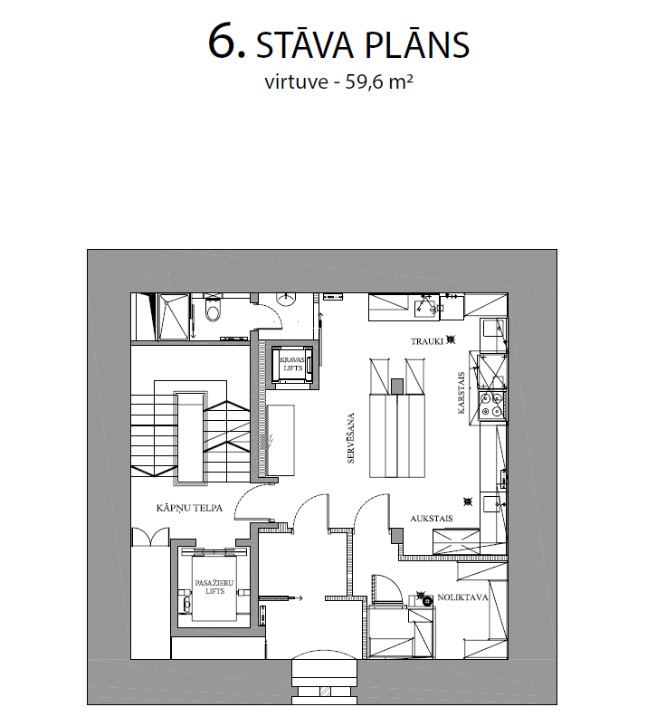

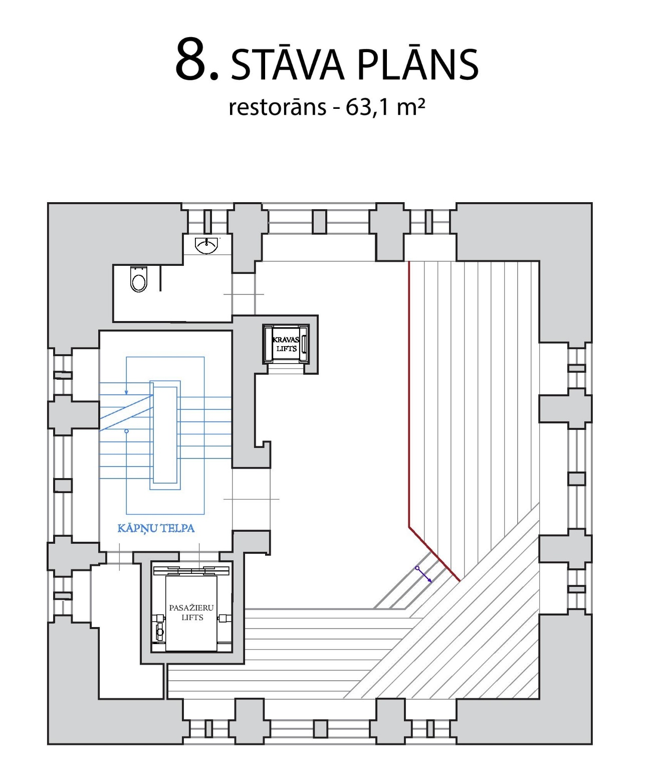

2.pielikums
2021.gada ____________
Nomas līgumam

Par nedzīvojamo telpu (restorāna un virtuves telpas ar aprīkojumu) nomu
Akadēmijas ielā 1, Jelgavā

Virtuves inventārs 6. stāva telpās
Nr. p.k. | Inventāra nr. | Iekārtas nosaukums/modelis | Skaits | Elektrība (v) | Jauda (kW) | Tehniskais novērtējums | Atlikusī vērtība EUR uz 01.01.2021.
1 | 107 | Elektriskā konvekcijas krāsns | 1 | 400/50/3 | 10.4  kab. H=100 L-2000 | Lietots | 0.00
2 | 108 | Paliktnis konvekcijas krāsnij | 1 |  |  | Lietots | 0.00
3 | 109 | Nerūsējošā tērauda galds ar 7 atvilknēm | 1 | 230/50/1 | 0.5 roz. h=100 | Lietots | 0.00
4 | 110 | Nerūsējošā tērauda galds ar izlietni 160/70 | 1 |  |  | Lietots | 0.00
5 | 111 | Nerūsējošā tērauda galds ar izlietni 100/70 | 1 |  |  | Lietots | 0.00
6 | 112 | Nerūsējošā tērauda galds ar plauktu | 1 |  |  | Lietots | 0.00
7 | 113 | Nerūsējošā tērauda galds ar plauktu | 1 |  |  | Lietots | 0.00
8 | 114 | Nerūsējošā tērauda galds ar plauktu | 1 |  |  | Lietots | 0.00
9 | 115 | Nerūsējošā tērauda galds ar plauktu | 1 |  |  | Lietots | 0.00
10 | 116 | Nerūsējošā tērauda virsplaukts | 1 |  |  | Lietots | 0.00
11 | 117 | Nerūsējošā tērauda virsplaukts | 1 |  |  | Lietots | 0.00
12 | 118 | Nerūsējošā tērauda dubultplaukts | 1 |  |  | Lietots | 0.00
13 | 119 | Nerūsējošā tērauda dubultplaukts | 1 |  |  | Lietots | 0.00
14 | 120 | Nerūsējošā tērauda dubultplaukts | 1 |  |  | Lietots | 0.00
15 | 122 | Nerūsējošā tērauda galds ar izlietni | 1 |  |  | Lietots | 0.00
16 | 123 | Nerūsējošā tērauda sastatne ar 5 plauktiem, garums 1100mm | 1 |  |  | Lietots | 0.00
17 | 124 | Nerūsējošā tērauda sastatne ar 5 plauktiem, garums 1100mm | 1 |  |  | Lietots | 0.00
18 | 125 | Nerūsējošā tērauda sastatne ar 5 plauktiem, garums 1500mm | 1 |  |  | Lietots | 0.00
19 | 126 | Nerūsējošā tērauda sastatne ar 5 plauktiem, garums 900mm | 1 |  |  | Lietots | 0.00
20 | 127 | Nerūsējošā tērauda sastatne ar 5 plauktiem, garums 900mm | 1 |  |  | Lietots | 0.00
21 | 128 | Nerūsējošā tērauda sastatne ar 5 plauktiem, garums 1300mm | 1 |  |  | Lietots | 0.00
22 | 132 | Saliekamā aukstumkamera | 1 | 230/50/1 | 0.8 roz. h=2100 | Lietota | 0.00
23 | 2013-410 | Mobilais Kondicionieris Media EACM 14DR | 1 |  |  | Lietots | 132.22
24 | 2017-001 | Mobilais kondicionieris EACM 14GE/N3 | 1 |  |  | Lietots | 411.36
25 | 2019-001 | Trauku mazgājamā mašīna | 1 | 400/50/3 | 6.2 roz. h=600 | Lietota | 719.92
26 | 2019-002 | Elektriskā indukcijas plīts | 1 | 400/50/3 | 10.1 roz. h=600 | Lietota | 1696.98

Inventārs 8.stāva telpās
Nr.pk. | Inventāra.nr. | Iekārtas nosaukums/modelis | Skaits | Tehniskais novērtējums | Atlikusī vērtība uz 01.01.2021.
1 | 105 | Spogulis | 1 | Lietots | 0.00
2 | 178 | Galds, 800*800m | 12 | Lietoti | 0.00
3 | 179 | Krēsls, Roma B ar roku balstiem | 30 | Lietoti | 0.00

PARAKSTI:

IZNOMĀTĀJS: NOMNIEKS:

____________________________ _____________________________

